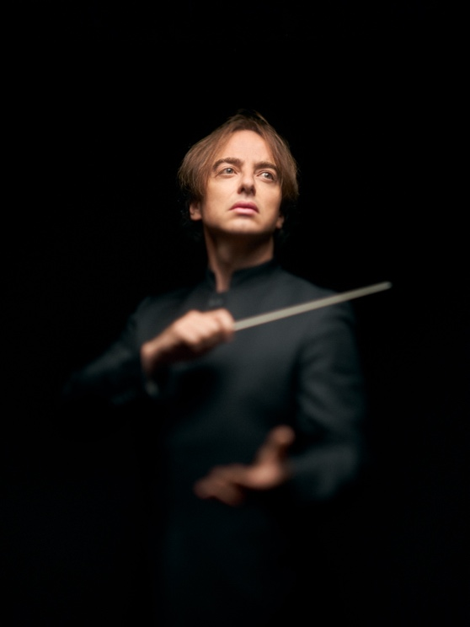
Jérémie Rhorer

Entré il y a près de vingt ans sur la scène musicale internationale avec sa lecture irrésistible des opéras de Mozart, Jérémie Rhorer poursuit depuis son chemin, entre répertoires lyriques et symphoniques, dirigeant aussi bien son ensemble, Le Cercle de l’Harmonie, que les orchestres qui l’invitent dans le monde entier. Un artiste engagé pour défendre sa vision de la musique où se rejoignent fidélité au texte, sens intime du drame et esprit de liberté. Car, pour Jérémie Rhorer, la vibration musicale met en jeu tout notre être : aussi bien notre corps que notre pensée.

La musique, Jérémie Rhorer la pratique déjà enfant à haut niveau au sein de la maîtrise de Radio France : une première rencontre fondamentale avec la voix et la vibration musicale, au contact de personnalités comme Jessye Norman, Colin Davies ou encore Lorin Maazel. Attiré par la direction musicale, il se forme par la suite à la direction auprès d’Emil Tchakarov, assistant réputé de Karajan. Cependant, c’est à travers la composition, qu’il étudie auprès de Thierry Escaich, que Jérémie Rhorer aborde pleinement le métier de chef. Un rapport intime à l’écriture musicale, à sa structure et à son émotion, qui est la marque des grandes figures qu’il admire comme Riccardo Muti, Carlos Kleiber ou encore Leonard Bernstein dont l’indépendance d’esprit et la puissance musicale continuent de l’inspirer aujourd’hui. Ce lien à la composition, Jérémie Rhorer continue de le nourrir à travers les œuvres qu’il écrit mais aussi en dirigeant la musique d’aujourd’hui, que ce soit celle de Thierry Escaich (Claude à l’Opéra de Lyon ou plus récemment Point d’orgue au Théâtre des Champs-Elysées) ou d’autres compositeurs de notre temps.

Autres rencontres marquantes dans le parcours du chef : Nikolaus Harnoncourt, dont la pensée l'enthousiasme, mais aussi celle de William Christie qui lui a permis de faire ses premières armes à la tête de son orchestre. Le contact avec les instruments d’époque est une révélation : loin de toute idéologie, c’est d’abord pour lui une approche sensible de la vérité d’une œuvre, par le son et l’expérimentation, mais aussi par le retour au texte. Pourtant, c’est une autre période qu’il décide d’explorer en 2005 avec son propre ensemble Le Cercle de l’Harmonie, pionnier dans l’interprétation du répertoire classique et romantique sur instruments d’époque.

Avec ses musiciens, Jérémie Rhorer explore sur le long cours le chemin qui part de Haydn et de Mozart pour aller jusqu’à Beethoven, Schumann, Brahms et aujourd’hui Bruckner. Côté lyrique, l’ensemble suit le fil chronologique qui lie entre eux Gluck, Berlioz mais aussi Auber, Spontini ou Cherubini, jusqu’à aborder aujourd’hui le grand répertoire romantique : Rossini, Donizetti, Verdi et bientôt Wagner. Une lecture vivifiante d’un répertoire parfois endormi par les traditions : ici la musique retrouve ses couleurs d’origine et sa théâtralité propre, portée par un engagement total des musiciens comme du chef dont témoignent leurs différents enregistrements, notamment ceux des grands opéras de Mozart réalisés pour Alpha-Classics.

C’est cette vision musicale forte et intègre qui lui vaut d’être invité en Autriche au Wiener Staatsoper mais aussi au Theater an der Wien (Les Martyrs de Donizetti en 2023), à l’Opéra d’Amsterdam, de Zurich, de Turin ou de Rome, à La Monnaie de Bruxelles, au Festival de Salzbourg, au Staatsoper de Berlin (après avoir remplacé Daniel Barenboim dans la Missa solemnis de Beethoven à la Philharmonie de Berlin en 2023) ou encore au Teatro Real de Madrid. Dans ces différentes maisons, il dirige entre autres Mozart, mais également Poulenc (pour un Dialogues des Carmélites avec le Philharmonia de Londres unanimement salués), Weill, Schoenberg à Madrid et Venise, Richard Strauss à Paris et Aix-en-Provence, Verdi et l’opéra italien. Appelé également par des orchestres symphoniques, il explore notamment le répertoire germanique avec le Gewandhaus de Leipzig, la musique française avec l’Orchestre Symphonique de Montréal, poursuit un cycle Tchaïkovski avec la Deutsche Kammerphilharmonie Bremen (élu orchestre de l’année aux Gramophone Classic Music Awards 2023) et fait en 2023 ses débuts avec l’Accademia Santa Cecilia à Rome.

